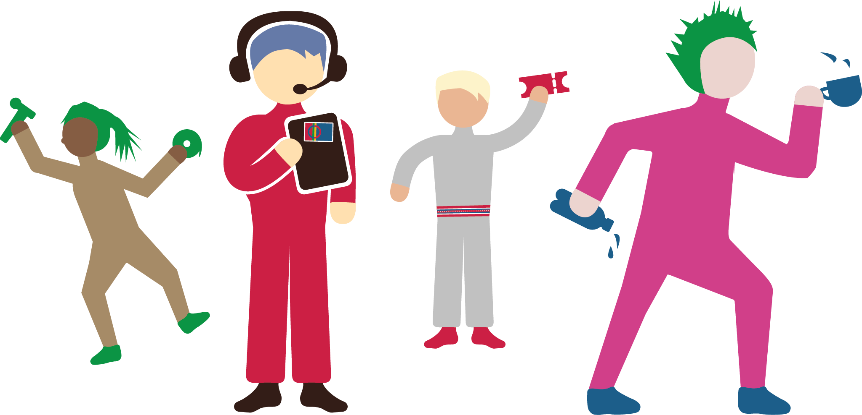

Sámi Nuoraid Lávdi/Saemien noeri låajtoe/Sáme Nuorra Sedna/Ung Samisk Scene
er et prosjekt der unge skal få prøvd ut kunstneriske uttrykk, skapt kunstneriske avtrykk, og utviklet sin kunstneriske praksis med ståsted i en samisk kontekst. Målet er å få fram nye og flere stemmer, gi et faglig miljø for unge som ønsker å bruke kunst som uttrykksmiddel, og bidra til samarbeid mellom kunstnere på tvers av kunstsjangre.
Gjennom prosjektet skal vi skape oss erfaringer og danne nye samarbeidsstrukturer. Dette for å gi et bedre tilbud i Sápmi og bidra til at vi får utviklet kunnskap, metoder og erfaring som kan brukes når vi skal realisere FNs beslutning om at 2022-2032 skal være urfolksspråkets tiår.
Dette prosjektet skal også utvikle metoder som skal kunne brukes for arbeid med andre nasjonale og etniske minoriteters kulturuttrykk.

